NOT Shown Preinstall On List
- JAVA List只show user installed

- Enable the feature
Enable __JAVA_NOPREINSTALL_LIST__ declared at proj\sc\application\mmi\app\JavaAmsApp\inc\priv\mmi_javaamsapp_priv.h
JAVA List 將不會顯示任何category為preinstall的midlet，因此在user手動安裝其他MIDlet前，java list將會是空的。
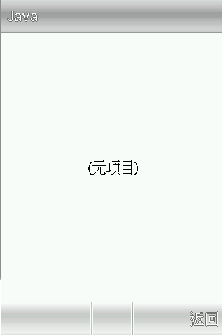

Q & A
- 不會再JAVA List出現，還可以對permission作操作嗎?
啟動這個功能將無法有任何JAVA list上可以做的操作，包含permission/info/remove。

2. 還可以啟動preinstall MIDlet嗎?
將無法從JAVA list啟動preinstall MIDlet，可以透過shortcut來啟動，詳情請參閱[SOP][Java][Oakmont]ShortCut(SortByName).doc。

